曲阜师范大学第一书记工作组
工 作 简 报
2015年 第9期
曲阜师范大学第一书记工作组 2015年8月7日

县委副书记于景科来泗张镇调研第一书记党建工作

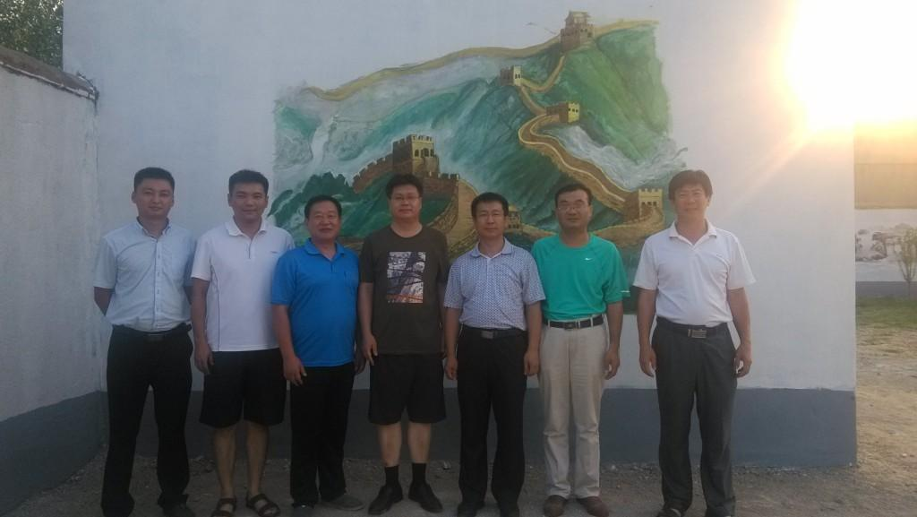
于景科（右三）与第一书记合影

7月29日，县委副书记于景科在县下派办同志陪同下，来到泗张镇石门村，调研泗张镇“第一书记”党建工作，我校帮扶的石门、南陈、三贫河村和省侨办帮扶的牛庄、南曾家庄的“第一书记”分别汇报了各村党建工作情况。于景科对泗张镇“第一书记”党建工作给予充分肯定，并就今后如何结合三言三实要求，继续深入推进党建工作提出了指导意见。

石门村沼气池建设项目开工
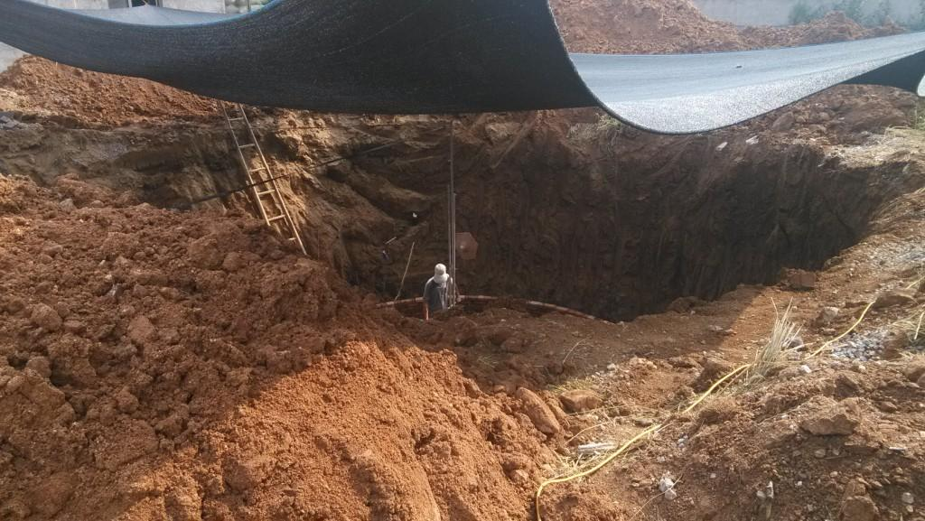
沼气池施工现场

由泗水畜牧局支持的5万元沼气池项目8月初顺利开工。沼气池建成后，不仅能够处理饲养肉牛带来的生活垃圾，而且产生的沼气，能够满足周边几十户人家燃气之需，可谓一举两得。

南陈村积极为高考、中考学生济困解忧
今年南陈村参加高考、中考的学生有15位，第一书记成分发挥来自高校的优势，积极为村内考生家长选择志愿、分析教育形势、安慰落榜考生、资助困难考生等大量工作，受到学生家长的一致好评，也拉近了干群关系。该村在泗水二中的王雪同学高考成绩出现意外，经过我们和她班主任的共同商量下，一致建议她回校复读，并经过做学校工作减免600元学费；我们积极帮村内高考生王俊玲同学选择了理想的学校，协助她办理好入学前的各项手续，协助咨询升入高校的相关情况，进一步树立了进入高校学习的信心。

三岔河村为特困户捐款捐物
8月18日，三岔河村第一书记和村两委协调济宁质监局，为本村特困户冯在奇老人捐款捐物，积极为其办理低保手续，帮扶其生产生活，解决了老人的生活困难。
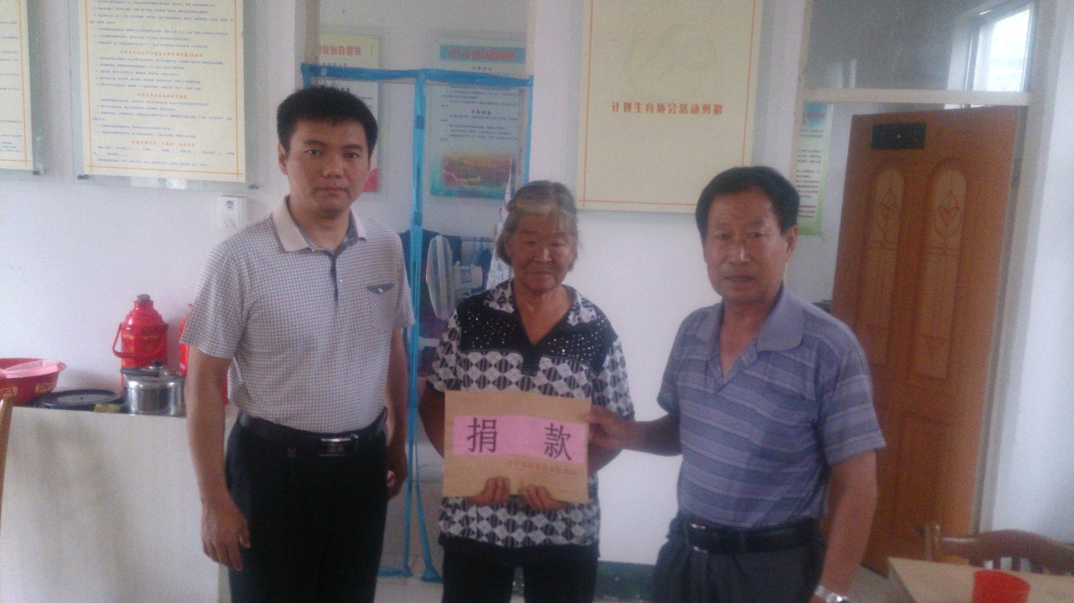

报：学校领导、学校办公室、组织部、科技处、教师教育学院、团委、
泗水县省派第一书记临时党支部、泗张镇党委政府

